2.2.8. Портфолио студентов/аспирантов
В «Личном кабинете Наука» реализована возможность загрузки работ в портфолио студентов и аспирантов ПНИПУ сотрудниками кафедр.
ВАЖНО: для того, чтобы вкладка «Портфолио студентов» отображалась в Вашем «Личном кабинете» у Вас должна быть роль в Системе «Занесение ВКР».
Для добавления работы в портфолио необходимо выполнить действия:
- Нажмите на раздел «Портфолио студентов» в боковом меню слева
- Нажмите на кнопку «Добавить» 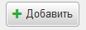. По кнопке откроется форма создания «Портфолио студентов» (Рисунок 1):
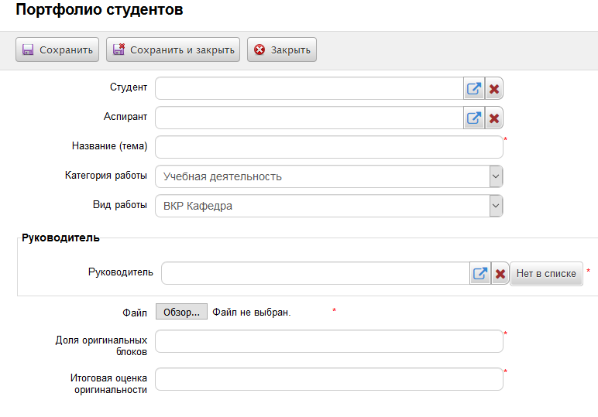
Рисунок 1 Форма создания «Портфолио студентов»
- На открывшейся форме заполните поля:
- Студент - ссылка на список студентов, для выбора студента, для которого необходимо загрузить работу;
- Аспирант – ссылка на список аспирантов, для выбора аспиранта, для которого необходимо загрузить работу;
Примечание: заполнить ссылку можно только на студента или только на аспиранта.
- Название (тема) – обязательное текстовое поле для ввода темы работы;
- Категория работы – список категорий для выбора:
  - Внеучебная деятельность
  - Научная деятельность
  - Учебная деятельность
- Вид работы – список видов работ для выбора:
  - ВКР кафедра
  - Другое
  - Курсовая работа (проект)
  - Научная статья
  - Отчет по практике
- Руководитель – обязательная ссылка на список Личностей, предназначенная для выбора научного руководителя;
- Нет в списке  - необходимо нажать на кнопку, если в списке Личностей нет нужного человека. По нажатию на кнопку под ссылкой на Руководителя добавятся поля: Фамилия, Имя и Отчество. Заполните их для того, чтобы у работы появилась информация о научном руководителе.
- Файл – обязательное поле с кнопкой для выбора загружаемой работы;
- Доля оригинальных блоков – обязательное числовое поле;
- Итоговая оценка оригинальности – обязательное числовое поле.
- После заполнения необходимых полей, нажмите на кнопку «Сохранить» или «Сохранить и закрыть» для загрузки работы в Систему.
- Чтобы посмотреть загруженную работу, перейдите в раздел «Портфолио студентов», воспользуйтесь фильтром  по одному из столбцов и нажмите на кнопку «Обновить» (Рисунок 2):
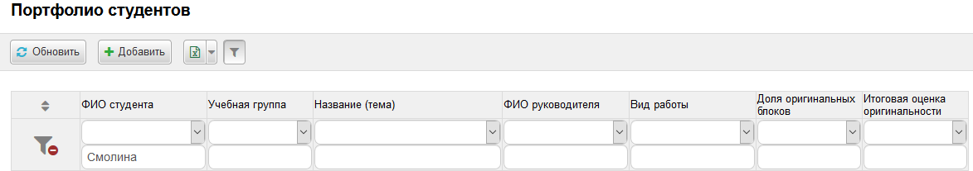
Рисунок 2 Форма со списком «Портфолио студентов»

